职业导航
——职业生涯规划与管理

课程背景：
在人生几十年的生涯当中，我们有经常思索过人生将要到哪里去吗？什么职业才是最合适自己的呢？每个人都应该认真思考：一生最高层次的追求是什么？怎样才能更好的实现自身人生价值？需要通过什么途径来实现……
职业生涯规划作为决定员工工作和人生高度的指南针，企业从系统出发为员工提供职业生涯发展通道和解决方法，指导员工实现个人人生价值，能提高员工归属感，激发员工自动自发潜能，从而提升企业核心竞争力。
讲师过往在大型外企、民企、国企从事人力资源管理及培训工作18年的实战管理经验，尤其是给全国各大高校学生长期做职业规划授课与辅导，积累了丰富的一线经验，为服务过的企业员工采取有效的测量工具提供职业指导，遵循“以终为始”的理念，为广大学员定制职业生涯规划建议书，获得来自全国各地学员的高度赞誉。

课程模型：
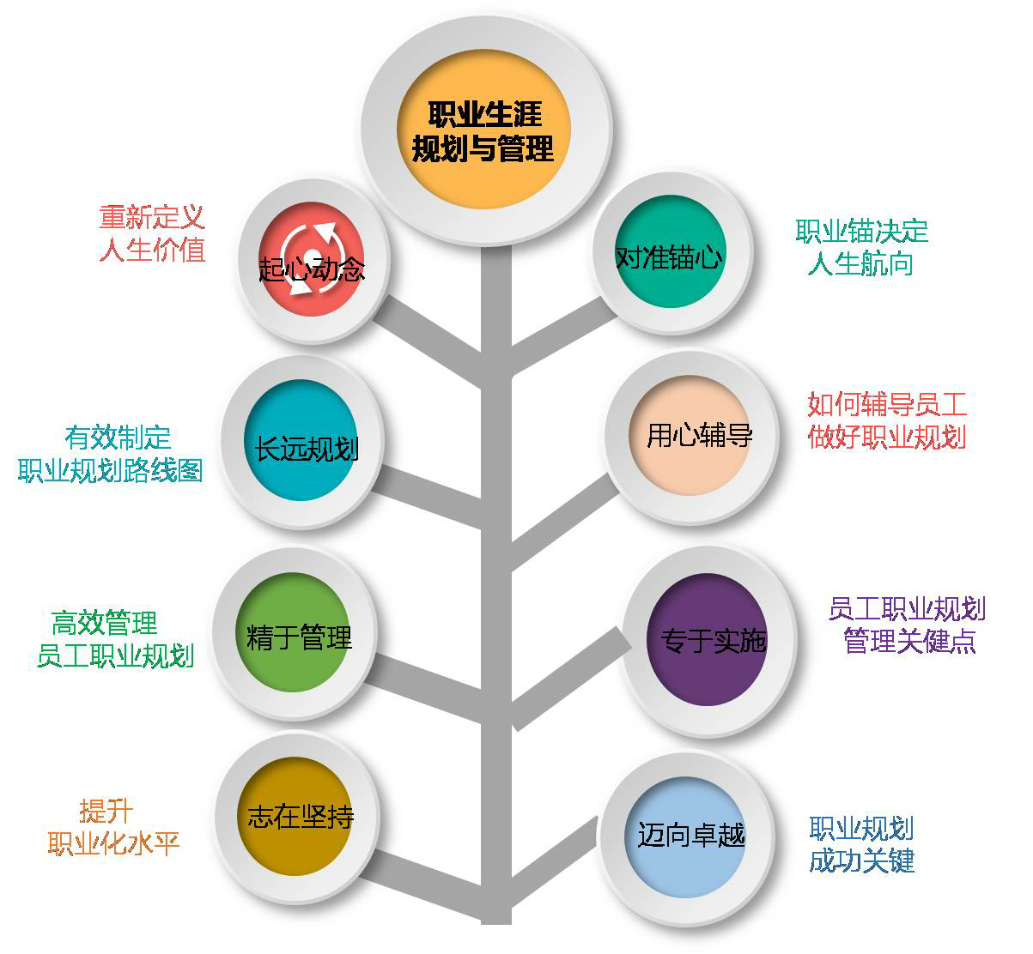

课程收益：
● 全新高度对待职业规划，把握人生六种年龄，做好职业规划准备；
● 走出职业认识误区，找准人生职业锚；
● 以目标为航向，绘制个人职业发展蓝图；
● 从“企业、部门、个人“立体维度出发，辅导员工做好职业生涯管理；
● 通过专业测评，把握个人特质及适合职业发展路径。

课程时间：4天，6小时/天。可根据企业需要调整
课程对象：HR经理、HR主管、HR专员或企业高管、相关职能部门经理、主管
课程方式：讲授+情境模拟+小组讨论+分组训练+行动学习+辅导落地

课程大纲
第一讲：起心动念——重新定义人生价值
一、你为谁而工作
研讨：你究竟为谁而工作
1. 人生需求的八个层次
2. 人的两种生命周期
3. 把握人生六种年龄
二、职业发展决定人生成就
案例：史密斯的一家
1. 职业规划助力实现人生价值
2. 心怀感恩接受现实
3. 积极主动改变命运
4. 心有多大，舞台就有多大

第二讲：对准锚心——职业锚决定人生航向
一、全新视野看待职业规划
1. 你能说清什么是职业吗
2. 走出职业认识误区
3. 为什么要做职业生涯规划
4. 为什么要管理员工的职业生涯
5. 寻找无限发展前景职业
二、如何找准自身职业锚
案例研讨：韦尔奇早年的“职业生涯计划”
1. 何为职业锚
2. 从职业到事业的转变
3. 找到职业锚的三大关键问题
4. 精准职业锚让人生更幸福

第三讲：长远规划——有效制定职业规划路线图
一、设定职业终极目标
互动研讨：给自己出道职业规划题目
1. 职业方向和总体目标
2. 进行可行性研究分析
3. 如何设定合理职业目标
二、职业生涯九大阶段管理
1. 成长、幻想、探索期
2. 进入工作世界
3. 知识积累培训
4. 初入职场
5. 职业中期
6. 职业中期危险阶段
7. 职业后期
8. 衰退和离职阶段
9. 退休
三、职业生涯发展5大方向
1. 技术型
2. 管理型
3. 创造型
4. 自由独立型
5. 安全型
四、职业规划管理工作步骤
1. 职业通道体系设计
2. 如何编制《职业生涯规划设计书》
3. 开展员工评估，明确与职业目标差距
4. 依据自我差距，制定行动计划
5. 构建匹配的职业发展支持体系
6. 测评技巧
7. 职业生涯开发与管理模式

第四讲：用心辅导——如何辅导员工做好职业规划
一、如何进行角色分工
互动研讨：我的职业我做主吗
1. 角色分工
1）员工角色
2）管理者角色
3）企业角色
2. 角色分工与职业规划关联
3. 找准个人在企业职业发展路径
二、精心设计职业规划
1. 按目标分解
2. 按性质分解
1）外职业生涯目标
2）内职业生涯目标
3. 按时间分解
1）短期目标
2）中期目标
3）长期目标
4. 目标如何有效组合
现场演练：与下属共同设计职业规划蓝图

第五讲：精于管理——高效管理员工职业规划
一、宏观职业规划管理
1. 整合人力资源规划
2. 储备、轮调、晋升、淘汰管理
3. 职业规划匹配培训系统
4. 职业生涯辅导
5. 教育训练安排
6. 绩效管理与规划管理
二、微观职业规划管理
1. 个人测评与分析
2. 职业兴趣分析
3. 组织内外机会分析
4. 个人职业发展通道设计
5. 计划执行与进度检查
6. 职业规划书制作
7. 现场实操：制作个人职业规划书

第六讲：专于实施——员工职业规划管理关健点
一、为员工建立职业规划前景
1、常态化沟通
2. 开展教练式辅导
3. 生涯前景应对员工起激励作用
4、积极建立个人规划与企业发展交集点
二、运用员工能力素质模型提升能力
1. 找出员工能力强弱项
2. 让员工谈自身能力发展
3. 制定对员工提升学习路径
4. 共同确定行动步骤
5. 反复沟通，致在改进
6. 进行员工职业规划应避免的四大问题

第七讲：志在坚持——提升职业化水平
一、保持良好的职业素养
1. 终生学习
2. 职业化训练
3. 必须掌握的职场修炼法则
4. N种有效工作方法
二、做最好的自己
1. 遵守职业伦理——做正确事
2. 发挥情绪智力——正确做事
3. 沟通交流——有效做事
4. 超越自我，坚持就是胜利

第八讲：迈向卓越——职业规划成功关键
一、自我革新，迈向卓越
1. 坚持梦想，路在脚下
2. 只要开始，永远不晚
3. 只要进步，总有空间
二、总结篇
1. 学习总结与行动计划
2. 行动学习地图
现场实操：用行动学习方法描绘职业规划实施图

